|  |  |  |  |  |
| --- | --- | --- | --- | --- |
| **COLÉGIO EVANGÉLICO ALMEIDA BARROS** | | | | |
|  | | **Disciplina: Educação Física** | | TURNO  Tarde |
| **Professor:** | **Fábio Henrique** | | Data: | **Turma:**  702 |
| **Aluno (a):** |  | | | |



**Badminton**

Badminton é um esporte dinâmico praticado entre dois ou quatro jogadores. Ainda que seja semelhante ao tênis, que usa raquetes e está dividido por uma rede, ele possui suas peculiaridades.

Ao invés de uma bola, ele é jogado com uma espécie de peteca, chamada de volante ou birdie.

Ao contrário do que se possa imaginar, ela atinge velocidade superior a de uma bola de tênis, podendo chegar até 300 km/h.

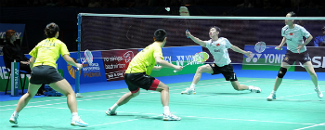

Partida de Badminton

Essa modalidade exige um grande treinamento físico por parte dos atletas e envolve agilidade, coordenação e reflexo. Ela é praticada por homens, mulheres e crianças, sendo considerado o esporte de raquete mais rápido do mundo.